SPIS TREŚCI

Co to jest automatyczny spis treści i kiedy go stosować?

Automatyczny spis treści to zestawienie tytułów i śródtytułów rozmaitego szczebla, wyróżniających rozdziały i podrozdziały, ujęte w postaci oddzielnego wykazu, najczęściej na osobnej stronie, pełniące rolę podstawowego przewodnika po zawartości dokumentu. Tworzenie automatycznego spisu treści w Ms Word polega na samoczynnym zebraniu przez edytor wszystkich fragmentów tekstu pełniących rolę tytułów i śródtytułów i umieszczeniu zestawienia w miejscu wskazanym przez autora dokumentu. Najczęściej tworzenie spisu treści opiera się na stylach wyróżnionych jako tytuły. Lista tytułów jest hierarchicznie uporządkowana i opatrzona numerami stron, na których te tytuły się pojawiają. Istotne znaczenie w procesie tworzenia spisu treści jest możliwość automatycznego aktualizowania spisu treści za każdym razem, gdy zmieni się zawartość tytułu lub śródtytułu oraz jego położenie w dokumencie. Po wydaniu polecenia aktualizacji program komputerowy generuje na nowo spis. Pozwala to zachować pełną aktualność spisu po wprowadzeniu poprawek i uzupełnień w dokumencie. Automatyczny spis treści najlepiej sprawdza się w dokumentach zawierających większą liczbę stron (co najmniej kilkanaście).

Ćwiczenie składa się z dwóch części. Pierwsza część to wyszukanie informacji o nazwiskach z listy poniżej i wstawienie ich do dokumentu Ms Word. Druga część to utworzenie automatycznego spisu treści.

Szczegółowy sposób wykonania ćwiczenia.

1. Utwórz nowy dokument Ms Word.

2. Na pierwszej stronie (stronie tytułowej) wpisz:

* nazwę szkoły (TNR 22 pogrubiona, wyśrodkowana),
* swoje imię i nazwisko (TNR 14, wyśrodkowana),
* tytuł pracy (TNR 26 pogrubiona, pochylona, wyśrodkowana)
* datę utworzenia dokumentu (TNR 14, wyśrodkowana).
* Ustawienia strony powinny być następujące: margines górny i dolny na 2,7 cm; lewy i prawy na 2,5 cm i margines na oprawę 0,7 cm.

3. Na drugiej stronie napisz jedynie - Spis treści . Zawartość spisu będzie wygenerowana pod koniec ćwiczenia (ustaw kursor na początku drugiej strony tuż po tytule - Spis treści, następnie wybierz z górnego menu **Wstaw** -> **Podział** -> **Następna strona**).

4. Od trzeciej strony będą wstawione informacje o osobach, które wyszukamy z Internetu.

1. Stefan Banach
2. Juliusz Bardach
3. Zygmunt Bauman
4. Jan Czochralski
5. Ignacy Domeyko
6. Gabriel Fahrenheit
7. Kazimierz Funk
8. Jan Heweliusz
9. Aleksander Jabłoński
10. Mikołaj Kopernik
11. Janusz Korczak
12. Kazimierz Kuratowski
13. Ignacy Łukasiewicz
14. Bronisław Malinowski
15. Bogdan Paczyński
16. Maria Skłodowska-Curie
17. Marian Smoluchowski
18. Paweł Edmund Strzelecki
19. Stanisław Ulam
20. Aleksander Wolszczan
21. Marian Rejewski

Po wklejeniu tekstu widać, że jest on ("zaśmiecony") rozmieszczony chaotycznie, niektóre fragmenty są w innym kolorze, czasem tekst jest wklejony wraz z tabelą, położenie obrazków też jest nieregularne. Aby tekst wyglądał poprawnie trzeba będzie go "oczyścić" sformatować według jednolitych ustawień.

Przykład poprawnie sformatowanego tekstu.

* Tytułem każdego rozdziału jest numer, imię i nazwisko osoby - czcionka TNR 18, wyśrodkowany. Ewentualne podtytuły czcionką TNR 16, wyśrodkowane.
* Pod tytułem dwa wiersze odstępu.
* Tekst opisujący daną osobę - czcionka TNR 12, wyjustowany, akapit wcięty na 1cm.
* Obrazki powinny być wyśrodkowane.
* Podpisy obrazków - czcionka TNR 10, wyśrodkowane.
* Nad obrazkiem i pod jego opisem powinien być jeden wiersz odstępu.
* Po każdym rozdziale wstaw znak podziału. Wszystkie rozdziały opisujące kolejne osoby zaczynają się od nowej strony.

5. Utworzenie automatycznego spisu treści.

1. Umieść kursor w miejscu, w którym chcesz dodać Spis treści.
2. Przejdź do pozycji **Odwołania** > **Spis treści**. i wybierz styl automatyczny.

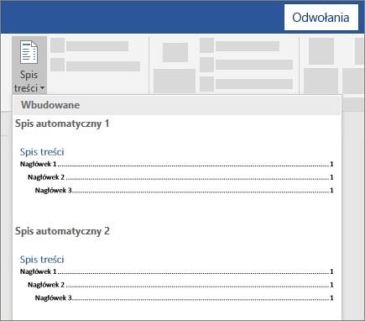

1. Jeśli wprowadzasz zmiany w dokumencie, które wpływają na Spis treści, zaktualizuj Spis treści, klikając prawym przyciskiem myszy Spis treści i wybierając polecenie **Aktualizuj pole**.

**Jeśli brakuje wpisów**

Brakujące wpisy często występują, ponieważ nagłówki nie są sformatowane jako nagłówki.

1. W przypadku każdego nagłówka, który chcesz umieścić w spisie treści, zaznacz tekst nagłówka.
2. Przejdź do pozycji **style**> **głównej** , a następnie wybierz pozycję **Nagłówek 1**.

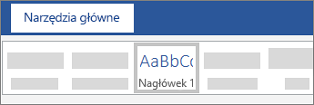

1. Aktualizowanie spisu treści.